Atelier de français - Livre documentaire

L’aviation

Compétence
- Lire silencieusement un texte littéraire ou documentaire et le comprendre (reformuler, résumer, répondre à des questions sur ce texte).
- Effectuer, seul, des recherches dans des ouvrages documentaires (livres, produits multimédia).

Objectifs
❶ Naviguer dans un livre documentaire pour trouver des informations.
❷ Faire les liens nécessaires entre les différentes parties d’une page documentaire (titre, légende, illustration…).
❸ Avoir quelques connaissances sur les débuts et le développement de l’aviation.

Remarques
○ Il s’agit d’une activité autonome : l’enseignant invite les élèves à surmonter leur difficulté par les moyens habituels (relecture, utilisation du dictionnaire, demande d’aide à un camarade).
○ L’activité est proposée avec deux niveaux de difficultés qui font varier le nombre de questions de chaque exercice. Le but est que les élèves plus lents ou plus en difficulté aient malgré tout accès à toutes les formes d’exercices.

Atelier de français - Livre documentaire
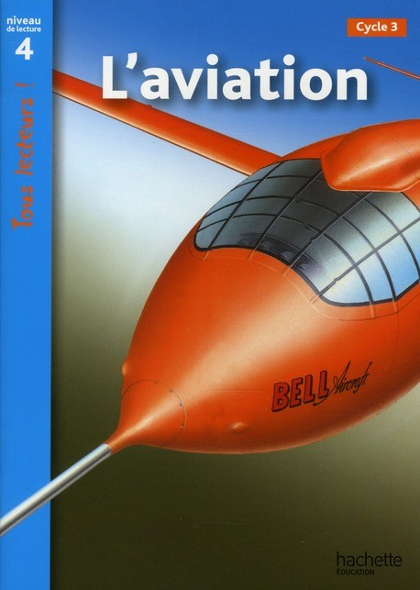
L’aviation 

1 - Réponds aux questions suivantes par des phrases complètes.

a) Durant quel siècle la machine à vapeur a-t-elle été inventée ?
b) Qui a traversé l’océan Atlantique en 1927 ?

2 - Qui suis-je ? Retrouve et écris le nom d’un aviateur sur ton cahier.

c) J’ai traversé la Manche en avion. Avant moi, personne n’avait réussi cet exploit !
d) Nous avons inventé le premier avion à moteur baptisé Flyer.

3 - Retrouve et écris sur ton cahier le mot correspondant à chaque définition, parmi les quatre suivants :
le pilote / le personnel de bord / l’employé restant sur les pistes / le contrôleur aérien

e) Veille à la sécurité, décide des décollages et des atterrissages.
f) Fait embarquer ou débarquer les passagers.
g) Conduit l’avion.
h) S’occupe des bagages, fait le plein de carburant, de nourriture ou nettoie l’avion.

4 - Complète la grille au feutre effaçable à l’aide des définitions (n’oublie pas d’effacer à la fin).

1. Objet qui vole grâce à l’air chaud envoyé dans son ballon.
2. Premier nom de l’avion.
3. Capable de dépasser le mur du son.
4. Appareil capable de faire du sur place.
5. Appareil capable de se poser sur terre ou sur l’eau.

 | 5 |  |  |  |  |  |  |  |  | 2
1
 |  |  | 4
 |  | 3
Atelier de français - Livre documentaire
L’aviation 

1 - Réponds aux questions suivantes par des phrases complètes.

a) Durant quel siècle la machine à vapeur a-t-elle été inventée ?
b) Qui a traversé l’océan Atlantique en 1927 ?
c) Quand le dernier vol du Concorde a-t-il été effectué ?
d) Combien d’avions de combat un porte-avion est-il capable de transporter ?

2 - Qui suis-je ? Retrouve et écris le nom d’un aviateur sur ton cahier.

e) J’ai traversé la Manche en avion. Avant moi, personne n’avait réussi cet exploit !
f) Nous avons inventé le premier avion à moteur baptisé Flyer.

3 - Retrouve et écris sur ton cahier le mot correspondant à chaque définition, parmi les quatre suivants :
le pilote / le personnel de bord / l’employé restant sur les pistes / le contrôleur aérien

g) Veille à la sécurité, décide des décollages et des atterrissages.
h) Fait embarquer ou débarquer les passagers.
i) Conduit l’avion.
j) S’occupe des bagages, fait le plein de carburant, de nourriture ou nettoie l’avion.

4 - Choisis puis recopie la bonne proposition.

k) Le seul mammifère qui est capable de voler est…
⇨ la souris.
⇨ le corbeau.
⇨ la chauve-souris.

l) Bryan Allen est parvenu à piloter le Gossaler Condor…
⇨ en l’équipant de flotteurs.
⇨ en pédalant.
⇨ en y installant un moteur à vapeur.

5 - Complète la grille au feutre effaçable à l’aide des définitions (n’oublie pas d’effacer à la fin).

1. Objet qui vole grâce à l’air chaud envoyé dans son ballon.
2. Premier nom de l’avion.
3. Capable de dépasser le mur du son.
4. Appareil capable de faire du sur place.
5. Appareil capable de se poser sur terre ou sur l’eau.

 | 5 |  |  |  |  |  |  |  |  | 2
1
 |  |  | 4
 |  | 3

Atelier de française - Livre documentaire 
L’aviation
Corrigé
1. a) La machine à vapeur a été inventée au XIXème siècle (19ème).
b) En 1927, Charles Lindbergh a traversé l’océan Atlantique.
2. c) Louis Blériot.
d) Les frères Wright.
3. e) Le contrôleur aérien.
f) Le personnel de bord.
g) Le pilote.
h) L’employé restant sur les pistes.
4. Note le nombre de mots justes sur ton cahier.
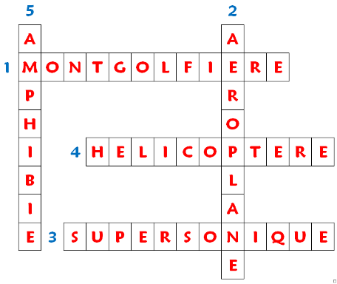
Atelier de française - Livre documentaire 
L’aviation
Corrigé
1. a) La machine à vapeur a été inventée au XIXème siècle (19ème).
b) En 1927, Charles Lindbergh a traversé l’océan Atlantique.
2. c) Louis Blériot.
d) Les frères Wright.
3. e) Le contrôleur aérien.
f) Le personnel de bord.
g) Le pilote.
h) L’employé restant sur les pistes.
4. Note le nombre de mots justes sur ton cahier.

Atelier de française - Livre documentaire 
L’aviation
Corrigé
1. a) La machine à vapeur a été inventée au XIXème siècle (19ème).
b) En 1927, Charles Lindbergh a traversé l’océan Atlantique.
2. c) Louis Blériot.
d) Les frères Wright.
3. e) Le contrôleur aérien.
f) Le personnel de bord.
g) Le pilote.
h) L’employé restant sur les pistes.
4. Note le nombre de mots justes sur ton cahier.

Atelier de française - Livre documentaire 
L’aviation
Corrigé
1. a) La machine à vapeur a été inventée au XIXème siècle (19ème).
b) En 1927, Charles Lindbergh a traversé l’océan Atlantique.
2. c) Louis Blériot.
d) Les frères Wright.
3. e) Le contrôleur aérien.
f) Le personnel de bord.
g) Le pilote.
h) L’employé restant sur les pistes.
4. Note le nombre de mots justes sur ton cahier.

Atelier de française - Livre documentaire 
L’aviation
Corrigé
1. a) La machine à vapeur a été inventée au XIXème siècle (19ème).
b) En 1927, Charles Lindbergh a traversé l’océan Atlantique.
c) Le dernier vol du Concorde a été effectué en 2003.
d) Un porte-avions peut transporter 80 avions de combats.
2. e) Louis Blériot.
f) Les frères Wright.
3. g) Le contrôleur aérien.
h) Le personnel de bord.
i) Le pilote.
j) L’employé restant sur les pistes.
4. k) La chauve-souris.
l) En pédalant.
5. Note le nombre de mots justes sur ton cahier.
Atelier de française - Livre documentaire 
L’aviation
Corrigé
1. a) La machine à vapeur a été inventée au XIXème siècle (19ème).
b) En 1927, Charles Lindbergh a traversé l’océan Atlantique.
c) Le dernier vol du Concorde a été effectué en 2003.
d) Un porte-avions peut transporter 80 avions de combats.
2. e) Louis Blériot.
f) Les frères Wright.
3. g) Le contrôleur aérien.
h) Le personnel de bord.
i) Le pilote.
j) L’employé restant sur les pistes.
4. k) La chauve-souris.
l) En pédalant.
5. Note le nombre de mots justes sur ton cahier.

Atelier de française - Livre documentaire 
L’aviation
Corrigé
1. a) La machine à vapeur a été inventée au XIXème siècle (19ème).
b) En 1927, Charles Lindbergh a traversé l’océan Atlantique.
c) Le dernier vol du Concorde a été effectué en 2003.
d) Un porte-avions peut transporter 80 avions de combats.
2. e) Louis Blériot.
f) Les frères Wright.
3. g) Le contrôleur aérien.
h) Le personnel de bord.
i) Le pilote.
j) L’employé restant sur les pistes.
4. k) La chauve-souris.
l) En pédalant.
5. Note le nombre de mots justes sur ton cahier.
Atelier de française - Livre documentaire 
L’aviation
Corrigé
1. a) La machine à vapeur a été inventée au XIXème siècle (19ème).
b) En 1927, Charles Lindbergh a traversé l’océan Atlantique.
c) Le dernier vol du Concorde a été effectué en 2003.
d) Un porte-avions peut transporter 80 avions de combats.
2. e) Louis Blériot.
f) Les frères Wright.
3. g) Le contrôleur aérien.
h) Le personnel de bord.
i) Le pilote.
j) L’employé restant sur les pistes.
4. k) La chauve-souris.
l) En pédalant.
5. Note le nombre de mots justes sur ton cahier.

